「除草・防草テープ設置業務（一般市道福稲深草線）」仕様書
（担当：川端、山口 Tel075-591-0013）
１ 件名
除草・防草テープ設置業務（一般市道福稲深草線）

２ 目的及び概要
本市が管理する一般市道福稲深草線に自生している草の除草及び防草テープの設置を実施するものである。

３ 期間
令和８年７月３１日まで

４ 場所
京都市東山区福稲柿本町 地内

５ 範囲
【別紙１】箇所図【別紙２】現況写真参照

６ 見積項目
・除草作業（処分含む）
・防草テープ設置作業
（ザバーン防草シートテープ グリーン（同等品以上使用）および関連部材は受注者が購入すること）

７ 支払条件
業務完了後、範囲において業務が適切に履行されていることを確認のうえ、本件に係る経費を支払う。

【特記事項】
〇 本作業に必要な機材等のすべての費用は、本業務に含む。
〇 散在するゴミ、殻等もすべて回収すること。
〇 作業に際しては、近隣住民等に十分配慮し、問題が生じないよう留意するとともに、安全の確保に十分留意すること。
〇 作業実施者の安全管理については、受注者の責任において行うこと。
〇 作業時間は原則として平日の午前９時から午後５時の間とする。
〇 作業中、事故をはじめ、問題が生じた場合は、速やかに監督職員に連絡すること。また、事故等により、第三者や他の工作物に与えた損害については、受注者の責任において対応すること。
〇 受注者による道路使用手続きは不要。

別紙１

東山区福稲柿本町

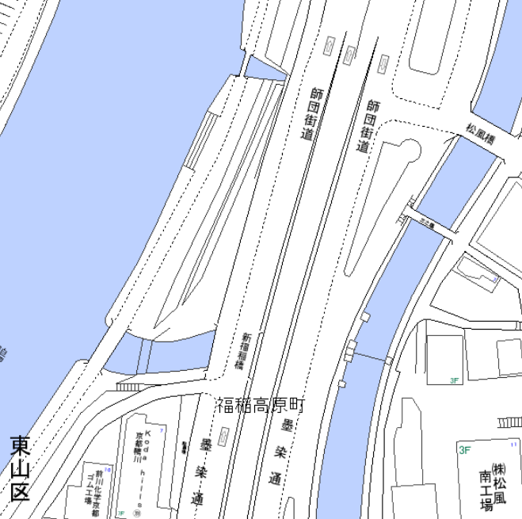
防草テープ設置範囲
除草範囲
別紙２
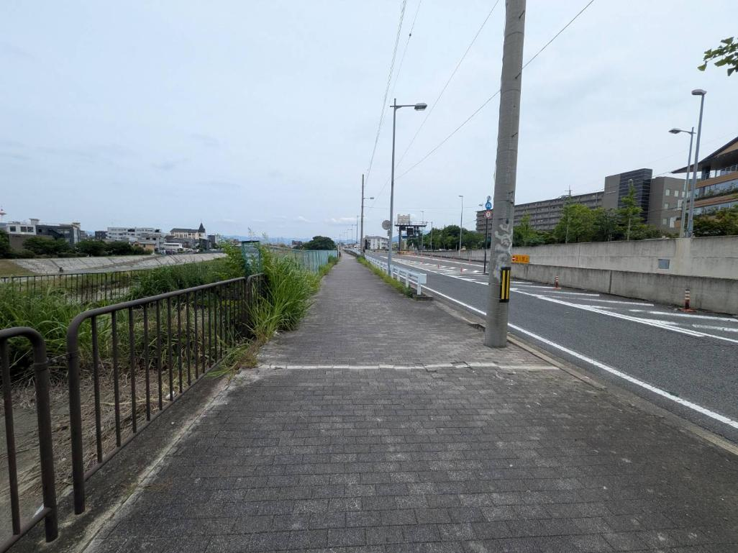
歩道除草南側起点点
ガードレール下と
遊歩道入り口も綺麗に
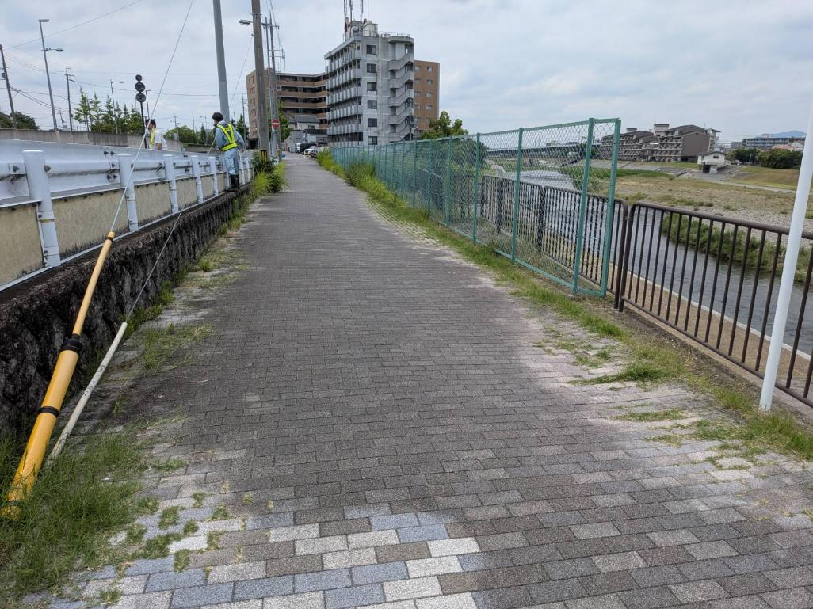
歩道除草北側終点
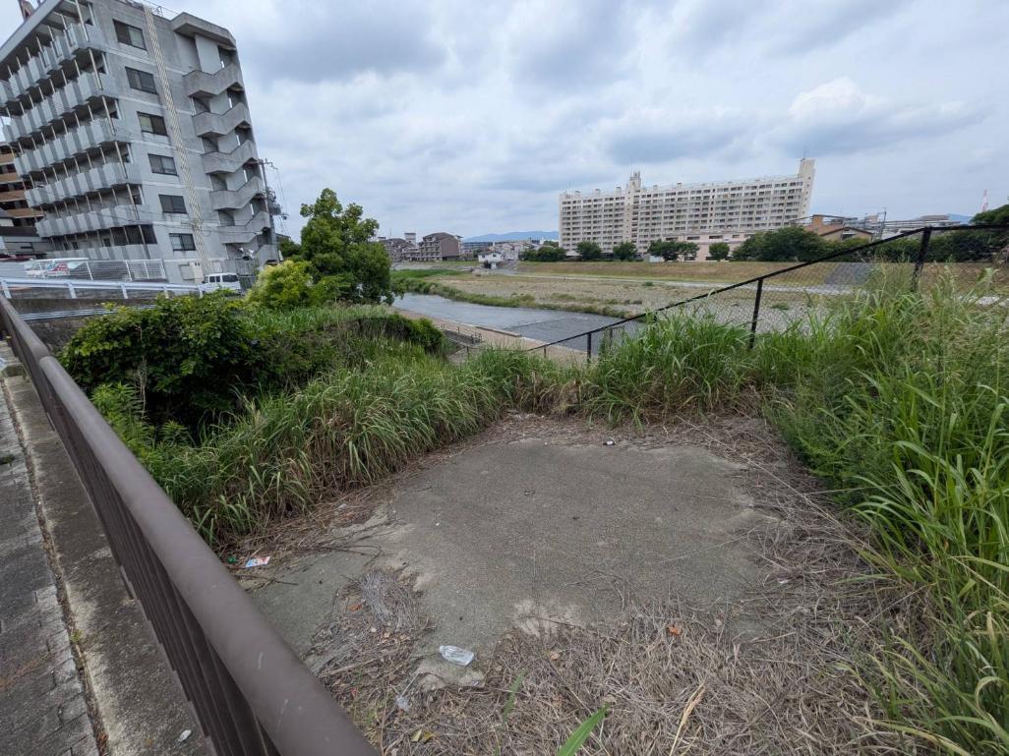
歩道とフェンス内、フェンス廻り除草
フェンスのツルも除去

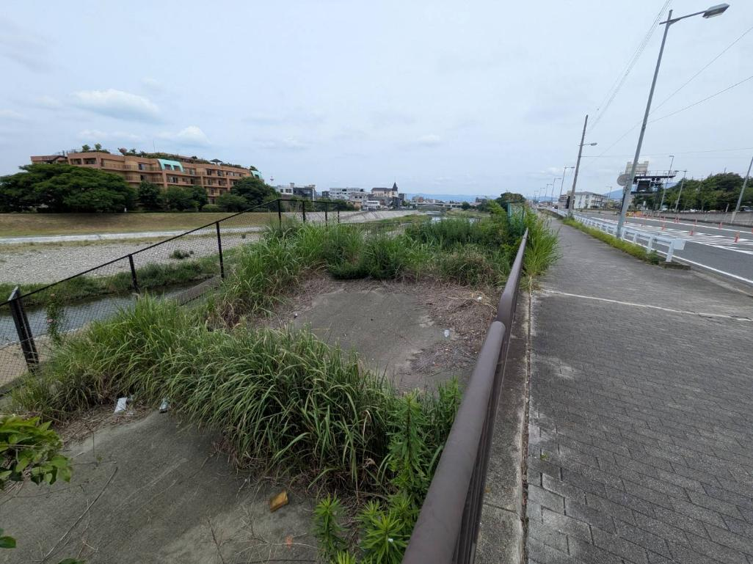
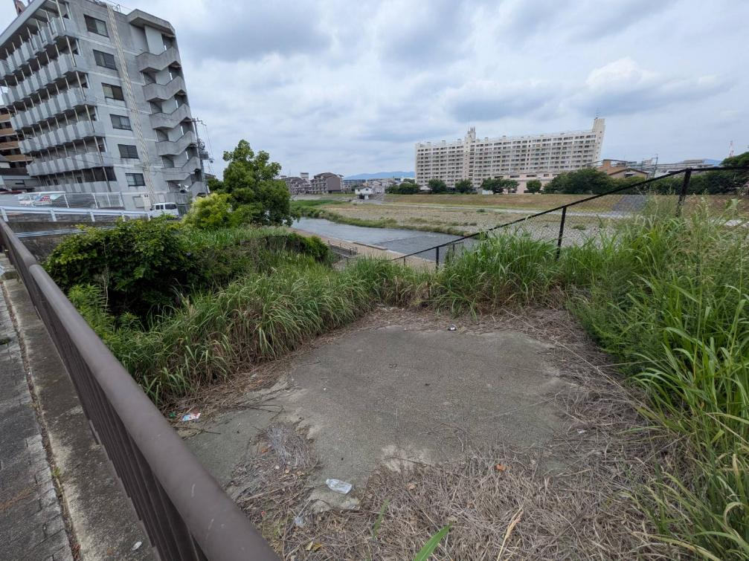
フェンス内を除草後、
目地・エラス部分とひび割れて草が生えた箇所に防草シートテープ設置
（ザバーン用接続テープつや消しXT-GR1020N（同等品以上使用））
設置前に砂、埃など除去ししっかりと付着するように清掃すること

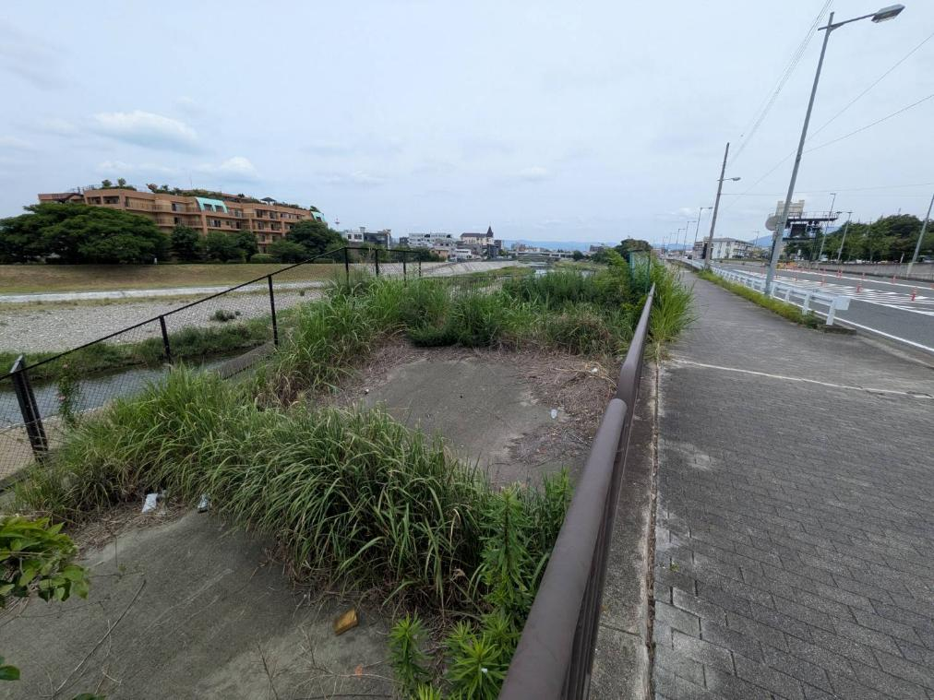

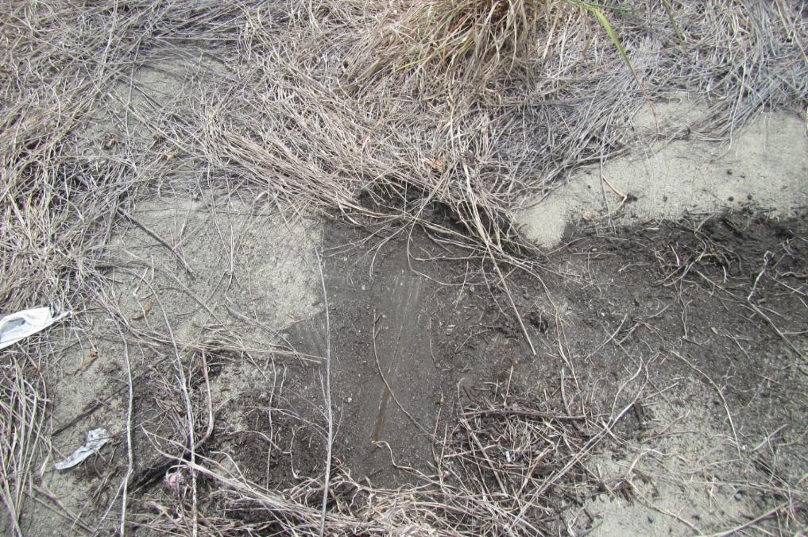
フェンス内を除草後、
目地・エラス部分とひび割れて草が生えた箇所に防草シートテープ設置
（ザバーン用接続テープつや消しXT-GR1020N（同等品以上使用））
設置前に砂、埃など除去ししっかりと付着するように清掃すること

